TEMAT KOMPLEKSOWY: WIOSNA W OGRODZIE

Dzień 1

Temat dnia: Prace w ogrodzie

Oglądanie książeczek ilustrowanych o tematyce wiosennej.

Zabawa poranna „Omijamy grządki”. Dzieci idą omijając grządki stworzone przez skakanki, idą po wytyczonych ścieżkach.

Zabawa dydaktyczna „Wiosenne porządki w ogródku” – zapoznanie z narzędziami używanymi w ogrodzie, rozpoznawanie i nazywanie ich, nazywanie czynności pielęgnacyjnych w ogrodzie.
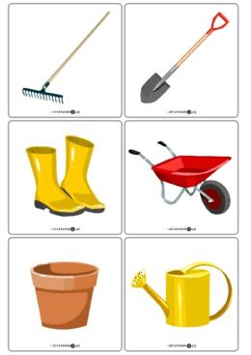

Oglądanie ilustracji przedstawiających prace w ogrodzie. Wypowiedzi dzieci na temat wykonywanych prac w ogrodzie wiosną: przekopywanie ziemi, grabienie ziemi, przygotowywanie grządek, wysiewanie nasion, podlewanie. Nazywanie narzędzi potrzebnych do ich wykonania:; łopata, grabie, konewka.

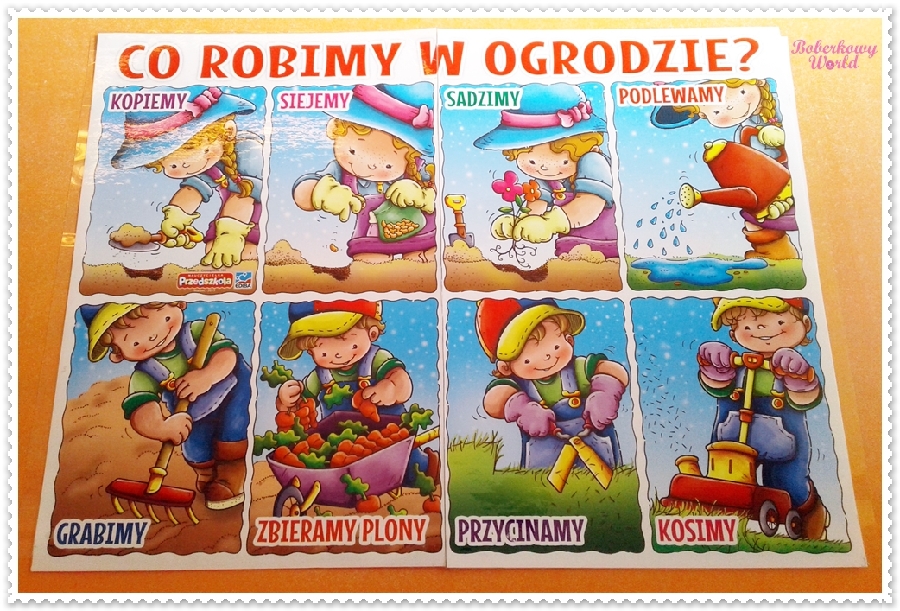
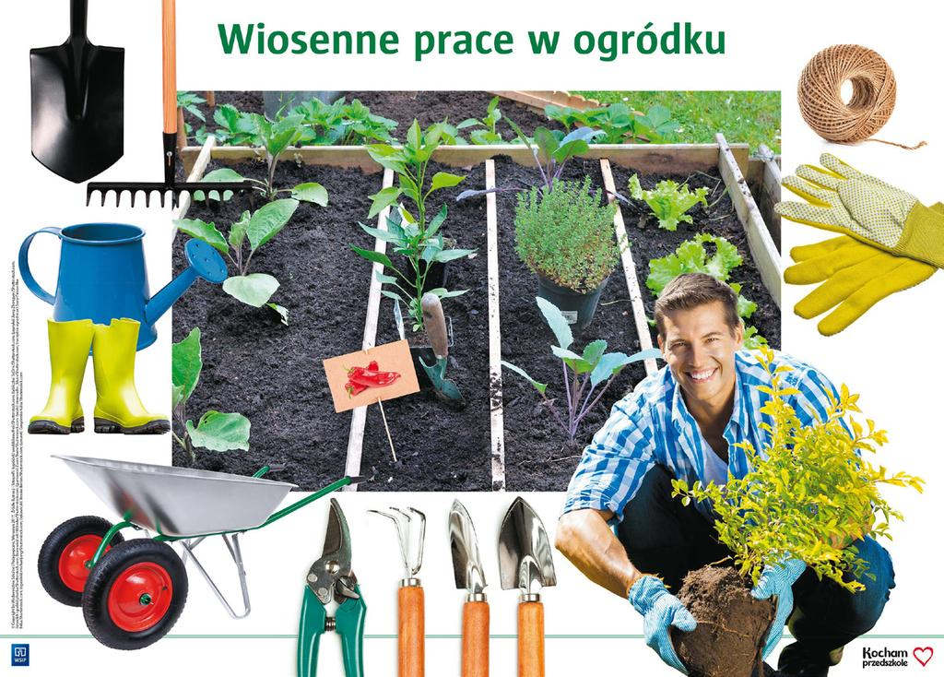

Zabawa naśladowcza „Jesteśmy ogrodnikami” – dzieci naśladują ruchem czynności wykonywane przez ogrodnika(kopią ziemię, grabią, sieją nasiona, podlewają itp.).

Ćwiczenia ortofoniczne „Ptaszki”- naśladowane głosów ptaków.

